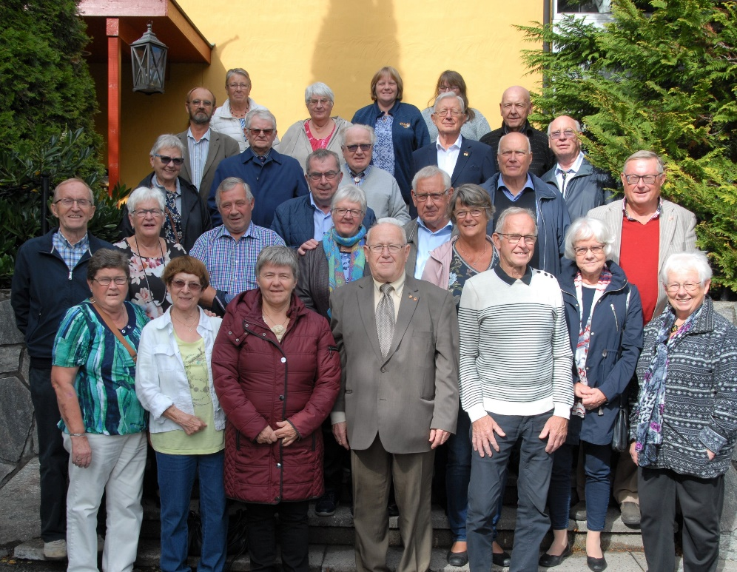

Venskabs-klubber.

Som noget særligt har Aars fire venskabsklubber, med hvem vi har god og positiv kontakt.
Den ene er Arendal i Norge, som vi har haft forbindelse til i snart 40 år. Da det er den, der geografisk ligger os nærmest, er det også den, vi oftest mødes med. Der er faktisk tale om, at vi ses flere gange hvert år enten i Arendal eller Aars. Vi har nydt megen gæstfrihed i Arendal bl.a. ved privat indkvartering i medlemmernes hjem. Vi kan roligt sige, at vi kender hinanden rigtig godt.

Den anden er Moratuwa på Sri Lanka, hvor Y´s Men´s klubbernes opgaver er en del forskellig fra opgaverne i Skandinavien. Moratuwa klubben har således engageret sig både i et børnehjem (for piger) og i hospitalsbyggeri. Fra Aars-klubben har vi bidraget med økonomisk støtte til disse store opgaver. Og så med Moratuwa har vi haft gensidige besøg, men af gode grunde ikke så mange, så kontakten er mest pr. korrespondance. Klubben har næste år 50-års jubilæum, så den er ældre end vores klub.

Den tredje er Helena Y´s Men´s Club i Montana i USA. Vi har haft besøg også fra denne klub, og medlemmer herfra har besøgt dem. De sender hver måned deres nyhedsbrev, så vi har let ved at følge livet i klubben. De arbejder primært med at hjælpe det lokale KFUM i Helena. Der er en stor KFUM bygning, hvor der (som det er typisk i USA) tilbydes mange forskellige aktiviteter – ikke mindst med sport og fitness.

Den fjerde er Nitra Y´s Men´s Club in Slovakiet. Denne klub er Aars klubben ”moderklub” for, og vi har fulgt dem nøje lige siden 2001, hvor de blev chartret. Organisatorisk hører den og de andre klubber i denne del af Europa til Region Danmark, da de alle er startet her fra Danmark. Vi mødes (næsten uden undtagelse) mindst én gang om året med klubmedlemmer fra Nitra, og der går megen korrespondance begge veje. Klubben i Nitra er meget aktiv i arbejdet med handicappede børn (også her har vi støttet økonomisk og med legetøj – bl.a. en mængde LEGO).
Disse venskabsklubber i tre verdensdele er med til at styrke det internationale udsyn for vor klub, og vi er på mange måder blevet beriget derved.

